黑白图像上色应用Colorization

本Application支持运行在Atlas 200 DK上，实现了把黑白图像自动上色为彩色图像的效果。

**前提条件**

部署此sample前，需要准备好以下环境：

* 已完成Mind Studio的安装。
* 已完成Atlas 200 DK开发者板与Mind Studio的连接，交叉编译器的安装等。
* 已配置好开发板联网。请参考附录文档。

**软件准备**

* 获取源码

将sample-colorization仓中的代码下载至Ubuntu服务器（UIHOST）任意目录，例如代码存放路径为：

$HOME/sample-colorization

* 参考表1获取次应用所用到的原始网络模型及其对应的权重文件，并将其存放到Mind Studio所在Ubuntu服务器的任意目录，例如$HOME/ascend/models/colorization

表1：colorization中使用的模型

模型名称：colorization

模型说明：黑白图像上色网络模型

模型下载路径：请参考xxx中README.md下载原始网络模型文件及其对应的权重文件。

* 将原始网络转换为Davinci模型。

1. 在Mind Studio操作界面的顶部菜单栏中选择“Tool > Convert Model”，进入模型转换界面。
2. 在弹出的Convert Model操作界面中，Model File与Weight File分别选择2.中下载的模型文件和权重文件。如图所示：

* Model Name填写为表1中的模型名称：colorization。
* Optional Options中的Input Image Preprocess关闭
* 其他参数保持默认值

图1 colorization模型转换配置

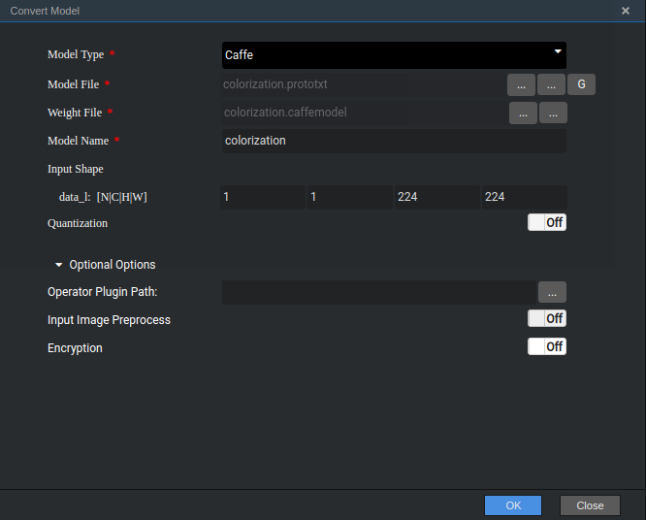

1. 点击“OK”开始转换模型

模型转换成功后，转换好的后缀为.om的模型文件地址为：$HOME/tools/che/model-zoo/my-model/colorization。如下图所示：

图3 模型转换成功

* 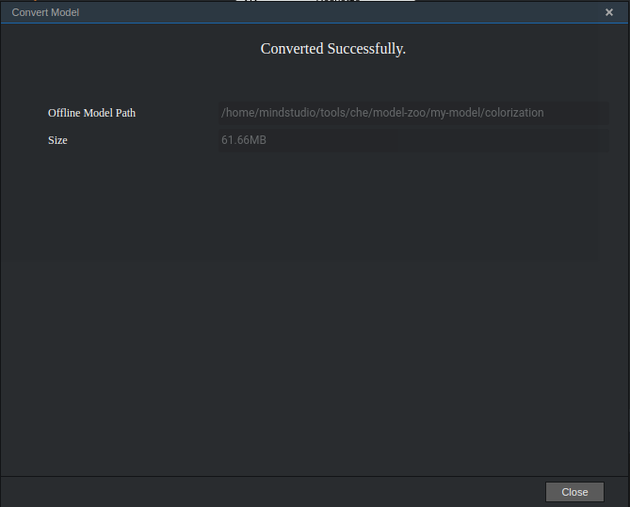将转换好的模型文件（colorization.om）上传到1.中源码所在路径的“sample-colorization/script”目录下。
* 以Mind Studio安装用户登录Mind Studio所在Ubuntu服务器，并设置环境变量DDK_HOME

Vim ~/.bashrc

执行如下命令在最后一行添加DDK_HOME及LD_LIBRARY_PATH的环境变量

export DDK_HOME=/home/XXX/tools/che/ddk/ddk

export LD_LIBRARY_PATH=$DDK_HOME/uihost/lib

说明：

XXX为安装用户，/home/XXX/tools/che/ddk/ddk为DDK默认安装路径。

如果此环境变量已添加，则此步骤可跳过。

输入:wq!保存退出。

执行如下命令使环境变量生效：

source ~/.bashrc

* **部署**

1. 以Mind Studio安装用户进入colorization应用代码所在目录，如/home/ascend/sample-colorization

2. 执行部署脚本，进行工程环境准备

bash deploy.sh host_ip

*host_ip: Atlas 200 DK开发者板的IP地址*

命令示例：

bash deploy.sh 192.168.1.2

工程部署示意图：

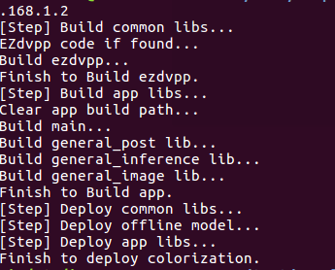

3. 将需要上色的图片上传至Host侧任一属组为HwHiAiUser用户的目录，例如：

/home/HwHiAiUser/pics/

* **运行**

1. 在Mind Studio所在Ubuntu服务器中，以HwHiAiUser用户ssh登录到Host侧。

ssh [HwHiAiUser@host_ip](mailto:HwHiAiUser@host_ip)

对于Atlas 200 DK，host_ip默认为192.168.1.2（USB连接）或者192.168.0.2（NIC连接）。

2. 进入colorization的可执行文件所在路径

cd ~/HIAI_PROJECTS/ascend_workspace/colorization/out

3. 执行应用程序

执行python3 run_colorization.py脚本会调用可执行程序，给待上色的图像上色。

命令如下所示：

python3 run_colorization.py -i ~/pics -o ./out

*-i: 输入图片的路径，可以是目录，表示当前目录下的所有图片都作为输入。*

*-o: 输出图片的目录。*

4. 把执行结果拷贝回本地

上色后的图片在-o执行的路径下，程序执行完后，把上色后的图片拷贝回Mind Studio所在服务器即可查看上色效果：

scp -r out [xxx@local_ip](mailto:xxx@local_ip):local_path

xxx为Mind Studio的安装用户

USB连接方式时，local_ip为USB虚拟网卡静态IP，可以ifconfig查看；NIC连接时，local_ip为与Atlas 200 DK相连的网口的静态IP，可以ifconfig查看

ifconfig命令示意图

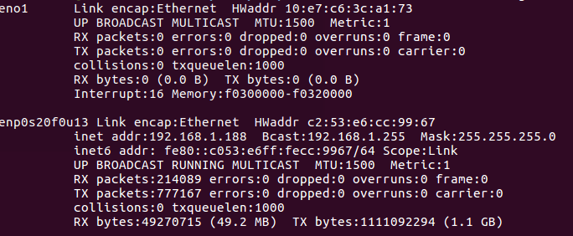local_path为Mind Studio所在服务器的本地路径（如果不存在请创建）

命令示例：

Scp -r out 192.168.1.188:/home/ascend/Desktop/out_pics/

查看运行效果如图：

原图像：

上色后的图像：



原图像2：



上色后的图像2：

